Краткосрочный план
 |  |  |  | Школа: КГУ «Средняя школа №1»
Дата: |  |  |  | ФИО учителя: Жумабаев А.Ж.
Класс: 7 |  |  |  | Количество присутствующих: 12 |  |  | отсутствующих:0
Тема урока |  | Техника игры в волейбол: верхний приём и передача мяча, нижний приём передача мяча, нижняя прямая подача мяча.
Цели обучения, которые достигаются на данном уроке. |  | Демонстрировать двигательные навыки для развития точности, контроля и маневренности в диапазоне спортивно-специфических двигательных действий
Цели урока |  | Ознакомить учащихся с техникой безопасности на уроках волейбола.  Развивать ловкость, координацию, точность, прыгучесть в процессе ОРУ и выполнение подводящих упр, игровых элементов и учебный игры.
Критерии успеха |  | Весь класс сможет выполнить правильно технику нижней прямой подачи мяча с разного расстояния от сетки  Большинство учащихся смогут выполнить нижнюю прямую подачу из-за лицевой линии волейбольной площадки  Более подготовленные выполняют верхнюю прямую подачу с разного расстояния от сетки по зонам .  Правильное выполнение верхнего и нижнего приёма мяча (или частичного выполнения).
Языковые цели |  | Предметная лексика и терминология:  * передача мяча сверху двумя руками  * приеммячаснизудвумяруками  * нижняяпрямаяподачамяча  * игровыерасстановки  * расстановка  * переход подачи  * касание сетки
Привитие ценностей |  | Толерантность к окружающим.  Развитие коммуникативных способностей, самостоятельности, взаимопомощи и коллективизма, лидерских навыков.  Сознательное отношение к своему здоровью и занятиям физкультурой и спортом.  Желание самостоятельно заниматься физической культурой и спортом.
Межпредметные связи |  | Математика: размер поля, подсчет очков, количество игроков на площадке .  Физика: траектория полета мяча  Государственные языки: Приветствие
Навыки использования ИКТ |  | Использование просмотра правильного выполнения передач мяча.
Предварительные знания |  | Учащиеся владеют хорошим уровнем техники приемов, нижней прямой подачи, пройденным в предыдущих классах. Знают правила игры.
Ход урока
Запланированные этапы урока | Запланированная деятельность на уроке |  |  |  | Ресурсы
Начало урока  10-12 мин | 1. Построение: Приветствие на государственном, русском и английском языках.  2.Создание благоприятного психологического настроя класса на предстоящую работу.  3. Совместно с учащимися целеполагание урока.  - Цель нашего урока техника волейбола. Технические приемы волейбола: приём и передачи мяча двумя руками с верху и снизу и нижняя прямая подача .Что способствует развитию.  4.Вопрос уч-ся размер в/б площадки?  - Сколько игроков находятся на игровой площадке?  - Какие игровые элементы в игре волейбол вы знаете?  - От класса ожидаем ответ:  4. Ходьба, ее разновидности:  -Р верх на носках  -Р за спину на пятках  -Р в сторону на внешней стороне стопы  -Р на колени в полу присади  5. Бег в медленном темпе:  6.С/б/у:  1- пр. и лев.боком приставными шагами  2- С выносом прямых ног в перёд.  3- С захлестыванием голени  4- С высоким подниманием бедра  5- Прыжок на пр. ноге ?  - шагом ( восстановление дыхания)  7.Перестроение в колону по два  8. Обще-развивающие упражнения на месте:  А) И.п.- Узкая ст ноги врозь, наклон головы .  Счет : 1-наклон головы вперед  2- назад  3- в лево  4- в право  5-8 тоже самое  Б) И.п.- узкая ст ноги врозь руки перед грудью.  Счет : 1-2-отведение согнутых рук назад, 3-4-прямых.  В) И. п. – узкая стойка ноги врозь, руки к плечам  Счет: 1-4 – круговые движения плеч вперед  5-8 – круговые движения плеч назад,  2 повторения.  Г) И. п. – основная стойка.  Счёт: 1-4 – круговые движения руками вперед с подниманием на носочки  5-8 – то же назад.  Д) И. п. – узкая стойка руки перед грудью.  Счёт: 1-2 – рывки руками согнутыми назад.  3-4 - поворот туловищем вправо, рывки руками в сторону ладони верх.  4 – и. п.  5-6 –рывки руками согнутыми назад.  7 - поворот туловищем в лево, рывки руками в сторону ладони верх.  8 – и. п.  Е) И. п. – узкая стойка ноги врозь, руки за голову.  Счет:1-2 – поворот туловиши влево  3-4 – поворот туловеши вправо  5-8 тоже самое.  Ё) И. п. – основная стойка руки за спину .  Счёт: 1 – наклон туловеши в лево.  2 – и. п.  3 – наклон в право .  4 – и. п.  5-8 тоже самое.  Ж) И. п. – широкая стойка, руки на пояс.  Счёт: 1 – наклон к правой.  2 – наклон вперед.  3 – наклон к левой.  4 – и. п.  5 – 7 – то же в обратном направлении.  8 – и. п.  З) И.п. остновная стойка сет на правую ногу левая в сторону,руки вперед собой.  Счет : 1-4перекат с право на лево.  Счет : 5-8 тоже самое только в право  К) И. п. – основная стойка выпад пр ногой в перед ,руки на колени.  Счёт: 1-3 – пружинистые покачивание.  4 – смена положения ног  5-7 – пружинистые покачивание левой ноге, руки на колени ..  8 – смена положения ног  Л) И. п. – основная стойка. |  |  |  | Обратить внимание на внешний вид  Имитация верхнего и нижнего приёма. Лицом в одну сторону  Носок тянем в перед  Чаще  Р в стороны – вдох наклон в низ выдох.  Налево вколону по два марш!
Середина урока  25-30 минут | 1.Перестроение:  2. Подводящие упр. Передача мяча из за головы двумя руками. Мяч передаётся партнёру в руки. Мяч передаётся с от скоком от пола к партнёру в руки.  3. Использование ИКТ для показа уч-ся для правильного исполнения верхнего приёма и передачи мяча.  - Выполнение данного задания: в парах или тройках.  4. Использование ИКТ для показа уч-ся для правильного исполнения нижнего приёма и передачи мяча.  - Выполнение данного задания: в парах или тройках.  5. Использование ИКТ для показа уч-ся для правильного исполнения нижнего прямого подачи мяча.  - Выполнение данного задания: через волейбольной сетки.  При успешном выполнении нижней прямой подачи мяча, возможно использовать верхнюю прямую подачу  6.Растановка, учебная игра. |  |  |  | 2-шеренга кругом  Класс до боковой волейбольной линии шагом марш кругом!  Спина прямая, работают только руки.  Возвращение на исходные позиции.  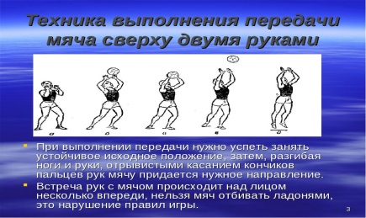  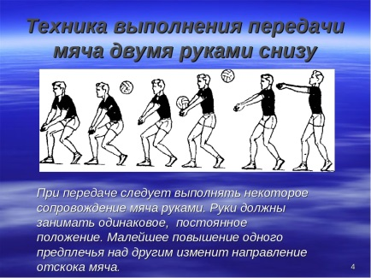  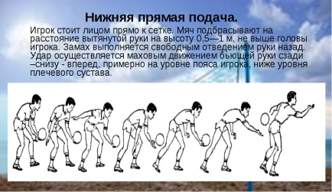  волейбольные мячи,  волейбольные мячи, сетки.  выполнение нижней и верхней прямой подачи с расстояния от 3 до 9 м от сетки ,в зависимости от подготовленности уч-ся.  волейбольные мячи, сетки.
Конец урока  3-5 минут | 1. Построение.- Упражнение на внимание: «Биологическое время»  Учащиеся, стоя в строю закрыв глаза по сигналу учителя начинают считать до 30 секунд. Досчитав, делают шаг вперед и открывают глаза. Учитель смотрит, кто сделал шаг вперед точно по истечении 30 секунд.  4. Рефлексия:поитогом урока.  - Какие качества развивали сегодня на уроке?  - Какие упражнения были для вас самыми сложными?  Оценки за урок.  5.Домашнее задание:  - Упр. На прес  - Сгибание и разгибание рук в упоре лёжа |  |  |  | Секундомер
Дифференциация – каким образом Вы планируете оказать больше поддержки? Какие задачи Вы планируете поставить перед более способными учащимися? |  |  | Оценивание – как Вы планируете проверить уровень усвоения материала учащимися? |  |  | Здоровье и соблюдение техники безопасности
Отстающие учащиеся, подающие подачу только с 6 м от сетки отрабатывалиподачуоб стену по ориентирам, нарисованным на стене.  Более сильныеучащихся остаются на площадке и подают подачу по зонам любым выбранным способом. |  |  | Формативное оценивание на протяжении всего урока посредством жестов, похвалы, корректировки упражнений.  Критериальное оценивание прилагается таблица. |  |  | Техника безопасности на всех этапах урока. Восстановление дыхания.ЗОЖ через игру.

